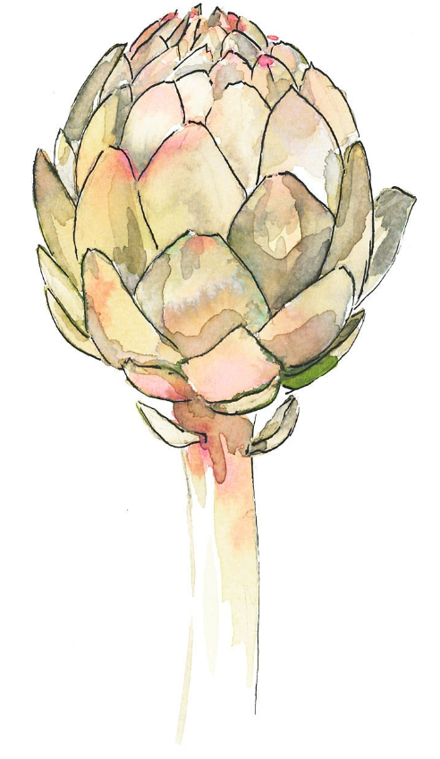
Gutschein

Über 150,- €

Gutscheinnummer:
Hke3mY

einzulösen im

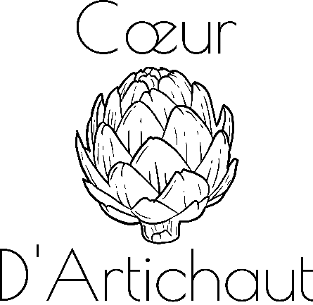

Restaurant Cœur D‘Artichaut
Alter Fischmarkt 11A in 48143 Münster
E-Mail: restaurant@coeur-dartichaut.de
www.coeur-dartichaut.de

Eine Barauszahlung ist ausgeschlossen
Nur in der oben genannten Betriebsstätte einzulösen

